Кто это? Что это?  Учитель читает стихи, дети смотрят на схемы слов и догадываются о ком или о чем говорится в стихах. Шесть ос.  На этой осе в октябре позолота. ОС - - А  А эта растет на лугу у болота. ОС - - А  А эта оса на луну улетает. – ОС - - - А - -  Эта на солнце худеет и тает. - ОС - - - - А  С этою спит в колыбели малыш. – ОС – А  Эта по классу крадется как мышь. – О – С – А - - -  Ответы: осина, осока, космонавт, сосулька, соска, подсказка.  Угадай-ка.  Дети учатся определять количество звуков в слове, придумывать слова с заданным количеством звуков. Ученику дается карточка с написанной на ней цифрой. Получивший карточку, не показывая ее товарищам, придумывает слово с количеством звуков, соответствующим указанной цифре. Остальные должны угадать какая цифра написана на карточку.  Звуковая арифметика.  Липа+нота=животное (антилопа)  Том+вата=оружие (автомат)  Кета+трон=мясное блюдо(антрекот)  Рыба+соки=фрукты(абрикосы)  Кожа+ворон=полевая птичка(жаворонок)  Ров+поза=транспорт(паровоз)  Уста+боб=день недели(суббота)  Озорные буквы.  Добавить по одной предложенной букве в конец слова. Читать по горизонтали и по вертикали.  шар ф сто л рыба К  пена л Мыл О Тир Е  метр О Бра К Зал П  Бор Т Мал О Лото К  сто н банк а | Слоговой анализ и синтез.  Используемые на этом этапе игровые приемы служат для закрепления умения делить слова на слоги; вычленять из слова заданный слог, определять количество слогов в слове; наблюдать слогообразующую роль гласных звуков.  Закончи слово.  Задание: Записать продиктованную часть слова. Прослушать варианты окончания слова. Закончить слово одним слогом. Прочитать что получилось.  Мо (-ст, -гу, -жете); чи (-стота, -н, -тать); чет (-ный, -ко). Могу читать четко.  Задание: вставить в слова пропущенные слоги, а потом из них составить слово, оценивающее результат этой работы.  a. Кле-, зер-. Вер-но.  b. Холод = -роз, лентяй = -дырь, криница = коло-. Мо-ло-дец.  c. От-вился на охоту, -нул хвостом, острый –жик. Пра-виль-но.  Шифровальщики.  Задание: выделить из слова заданный слог, запомнить или записать его. В результате из выделенных слогов получаются слова.  1.Выделить из слова первый слог.  Устно: хорёк, рокот, шорох – хорошо.  Устно и письменно: ответ, личность, носорог – отлично.  2.Выделить в словах ударные слоги письменно. Составить из них предложения.  Горы, пилоты, сова, без, удочка, зима, капуста, красота, яма, рисунок, маленький. Голова без ума – пустая сума.  3.Выписать третий по счету слог. Из полученных слогов составить слово, обозначающее часть речи.  Учительница, дорога, кимоно, пение, пастила, гостеприимство. При-ла-га-тель-но-е. | МАОУ «Центр образования «Аксиома»  «Игры и упражнения  для преодоления дисграфии»  Как помочь обучающимся с дисграфией.  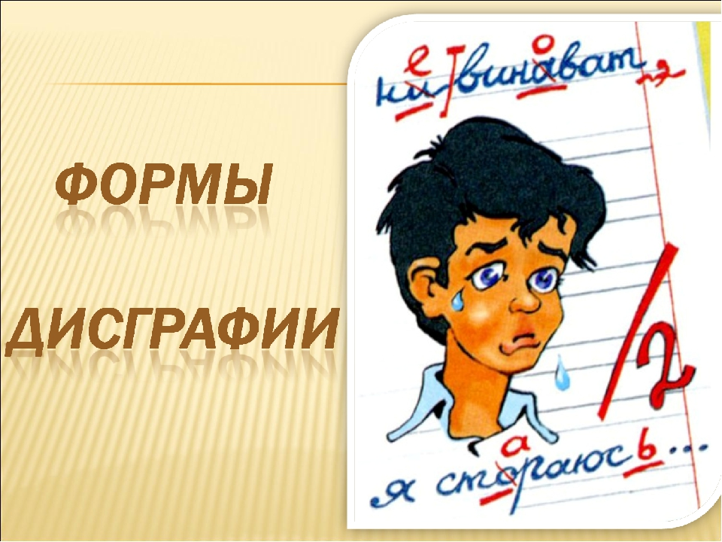  Тищенко У. Е.  учитель- логопед
Классификация дисграфий:  Артикуляторно-акустическая дисграфия.  В основе лежит отражение неправильного произношения на письме. Пишет так как произносит.  Проявляется в заменах, пропусках букв, соответствующих заменам и пропускам звуков в устной речи.  Дисграфия на основе нарушений фонемного распознавания (по старому акустическая дисграфия).  В устной речи звуки произносятся верно. Этот вид дисграфии проявляется в замене букв, соответствующих фонетически близким звукам:  Свистящие – шипящие  Звонкие – глухие  Аффрикаты и компоненты, входящие в их состав: Ч-ТЬ, Ч-Щ, Ц-Т, Ц-С  Неправильно обозначается мягкость согласных на письме, вследствие нарушения дифференциации твердых и мягких согласных. (малчик)  Заменяются гласные даже в ударном положении (туча-точа).  Дисграфия на основе нарушения языкового анализа и синтеза.  Проявляется на письме в искажении структуры слова и предложения.  Характерные ошибки на уровне слова:  • Пропуски согласных при их стечении  • Пропуски гласных  • Перестановки букв  • Добавления букв  • Пропуски, добавления, перестановки слогов  Ошибки на уровне предложения:  • нарушение деления предложения на слова  • слитное написание слов, предлогов  • раздельное написание слова  Аграмматическая дисграфия.  Этот вид дисграфии связан с недоразвитием | строя речи на уровне слова, словосочетания, предложения, текста.  Оптическая дисграфия.  Проявляется в заменах и искажении букв на письме, зеркальное письмо.  В практике чаще всего встречается смешанная дисграфия с преобладанием того или иного вида дисграфии.  Приемы работы с дисграфиками.  Графический диктант.  Диктант проводится следующим образом:  - перед детьми ставится задача определить по слуху только изучаемые звуки. Например, звонкий согласный З и глухой С.  - Слова, не содержащие этих звуков, на письме обозначаются прочерком.  - слова, содержащие один из этих звуков, обозначаются одной соответствующей буквой.  - слова, содержащие оба звука – двумя буквами в той последовательности, в которой они следуют в составе слова.  - если один из звуков встречается в слове дважды, то и буква повторяется дважды.  Например: В воздухе заскользили ласточки.  -- з з с з с.  При первом прослушивании фразы ученики загибают пальцы по числу слов. При повторном чтении записывают, сверяя число письменных обозначений с количеством слов в предложении.  Каждое предложение записывается с новой строки для удобства контроля со стороны учащихся во время письма.  Примеры использования графической записи припрохождении различных тем:  Звуковой анализ слов.  Определение количества звуков в слове с целью предупреждения пропусков букв и вставки лишних букв.  Словарный диктант: речка  Графическая запись: . . . . . | Словарный диктант: заморозил  Графическая запись: _ _ _ _  Дифференциация на письме оптически сходных букв. Например: т п  Текст диктанта: На площади растут старые тополя. Графическая запись: - п тт т тп.  Текст диктанта: Потянул с полей теплый ветерок.  Графическая запись: пт – п тп т.  Игровые приемы с младшими школьниками по формированию навыка звукового анализа и синтеза:  Внимание и счет.  Игра проводится письменно. От учеников требуются внимательность и умение быстро считать слоги в словах. Учитель читает предложение, дети запоминают его и выписывают слова, состоящие из трех слогов.  Около школы был пустырь. Стадо прошло мимо нашего домика. Под окном стояла лошадь. В клетке сидит белая мышь. Весной береза оживает.  Если задание выполнено верно, в тетради получится предложение: Около нашего домика стояла белая береза.  Фонематический анализ и синтез.  На этом этапе дети учатся определять наличие и место заданного звука в слове; вычленять из слова первый или последний звук; Определять последовательность и количество звуков в слове.  Узнай кто ты.  Задание: прослушав пару слов, определить, какой звук есть в том и другом слове пары, записать его в транскрипционных скобках. Далее из звуков собрать слово и записать по правилам орфографии.  Муха-мост, мак-сад, лужа-лом, астры-шкаф, день-диск, эхо-лес, цирк-отец.  Решение: [малад’эц] молодец.

